**GP USA 소속 박에스더 (Esther PRK)선교사 소개 및 사역소개**

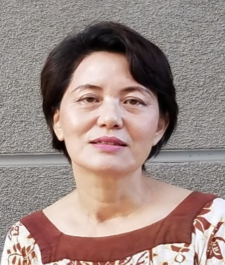

Esther L. Park, Ph.D. (09/16/1958)  
[eparkpts@gmail.com](mailto:eparkpts@gmail.com) / [www.gli.center](http://www.gli.center)

+1 (657) 256-2020  
GP USA: 10582 Katella Ave, Anaheim, CA 92804

저는 1980년에 미국으로 이민온 Korean-American으로 미국에서 대학과 대학원 ( 캘리포니아 주립대학, CSUF 음악 학사.석사) 을 졸업하였으나 하나님의 특별한 섭리로 신학대학원 (Fuller, Pasadena)에서 목회를 준비 하고 있을 때 2001년도에 선교사로 부르심을 받아 딸 (당시 6세) 과 함께 필리핀에서 필리핀 장로 신학 (pts-cas.edu) 에서 교수 사역과 함께 일반 대학 캠퍼스 사역을 15년 하였고 현재는 Diaspora 선교를 집중하기 위해 캘리포니아에 Glocal Leaders Institute (GLI.center) 선교 전략 연구소를 통해 미국뿐 아니라 세계적으로 세계선교를 전개하고 있습니다. 특히 사도행전 1:8에서 영감을 받아 “사마리아” 선교를 북미 다인종 교회들을 선교에 동원 (mobilization), 훈련, Net working 하며 하나 됨을 꿈꾸는 사역과 연약한 ethnic 교회들을 위한 지도자 양성을 위해 신학교육 또한 담당하고 있습니다. 몇 가지로 요약하면, **Globally and Locally** 를 동시에 진행하고 있습니다.

**1. Education** (가르치는 사역, 제자화, 훈련): GLI 를 통해 목표하는 신뢰 할 만한 Institution 을 통한 (미국 인가 학교를 통한 학위 취득)

1)글로발 리더 발굴: 특히 중동지역에 신학교가 없음으로 인해 온라인 영어 강의 ( Grace mission University platform) 를 통해 선교사 양성을 목적으로 석사과정 과목 (문화인류학, 선교과목들) 등 강의와 mentoring 을 병행하고 있음.

2)선교지 목회자들의 연장교육: 인도네시아를 비롯 몇 지역 현지 목회자들의 기본 신학교육을( 비 학위과정) GLI 의 교수 동역자들과 함께 동역

3) 강의사역: 영국 (University of Wales, Trinity Saint David) 에서 취득한 철학박사 ( Religious Studies, Ph.D.) 학위와 선교지의 경험을 토대로 선교지의 선교사들이나 교계지도자들을 양성하는 강의 사역 (현재 GMU 에서 외국인들을 위한 영어 강의와 미주 장신대 출강) 도 하고있음

4) 연구.집필 사역: 현재 GLI 의 선교전략 개발과 한국 조동진 박사 연구소 연구원으로 Article 과 책 출판 (교과서) 등 senior 선교사로써 후배 선교사들에게 전수 하고 싶은 배운것들을 글로써 남기는 작업중

**Globally ministry**

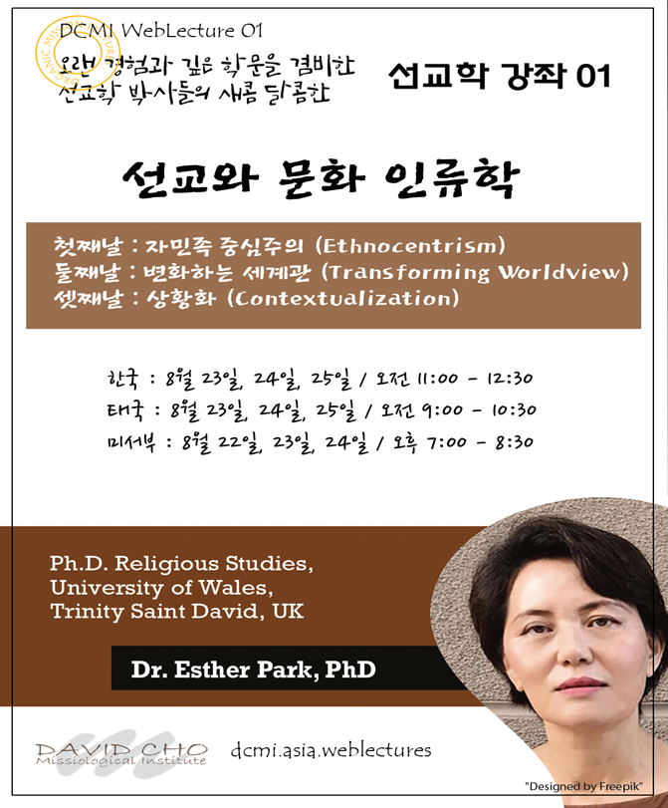



**Locally ministry**

**2. Networking:**  현재 남가주를 중심으로 다양한 종족 교회 (ethnic churches) 들과 연합하여서 함께하는 찬양집회 및 서로의 필요를 채워주는 연약한 교회들을 세워주는 인종을 초월한 연합 사역들을 전개하고 있음

**3. 선교동원:** 다 민족 교회들을 함께 세계선교에 참여 할 수 있는 플랫폼 ( GLI) 을 통해 모국 선교에 대한 관심과 전략등을 공유하고 한인 교회와의 연합으로 시너지 효과를 기대하고 있음

**디아스포라사역**: GLI 사역자 모임 (2022. 4월) -- 한인교회, 필리핀교회, 멕시코 교회, 인도네시아 교회, 파키스탄교회 참석

(8월에 있을 Global Worship 준비모임)

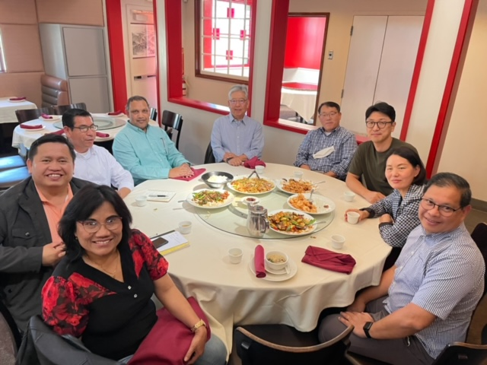

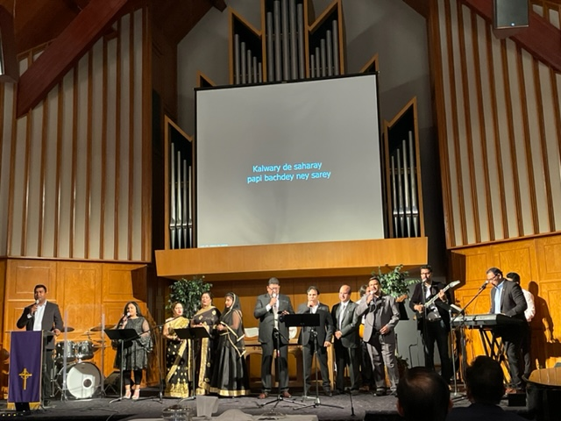

파키스탄 교회 (Artesia, CA) 음악예배

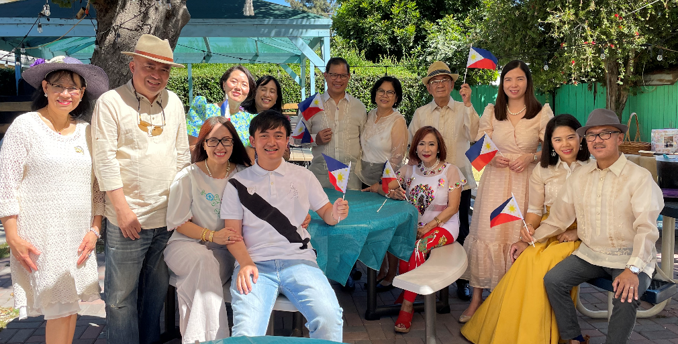

필리피노 디아스포라 교회 독립기념일 (seedbed church, CA)

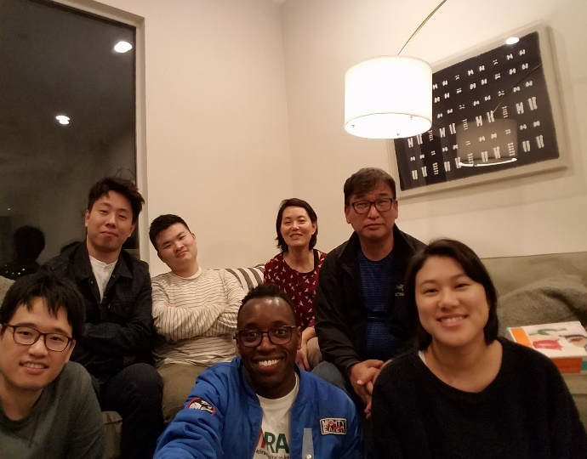



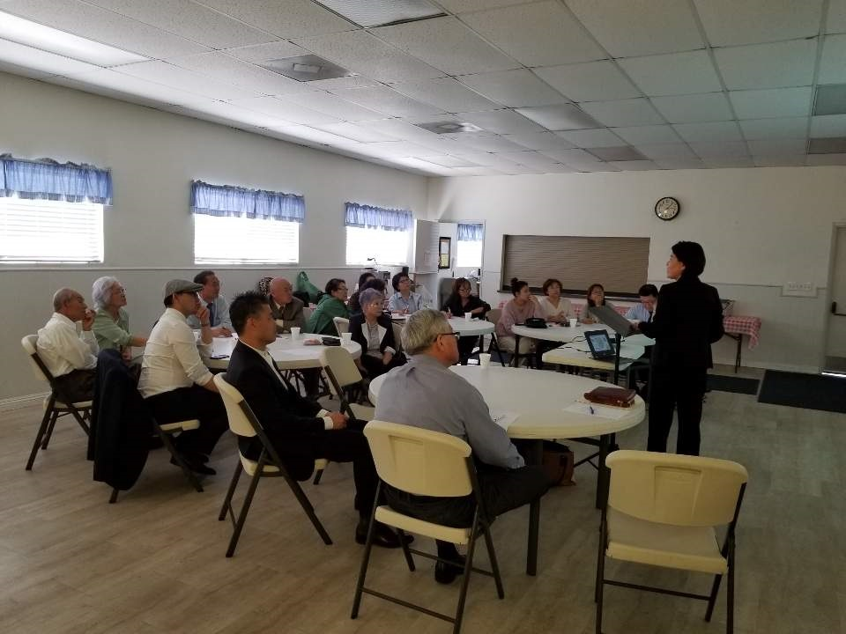

**지역교회선교교실**

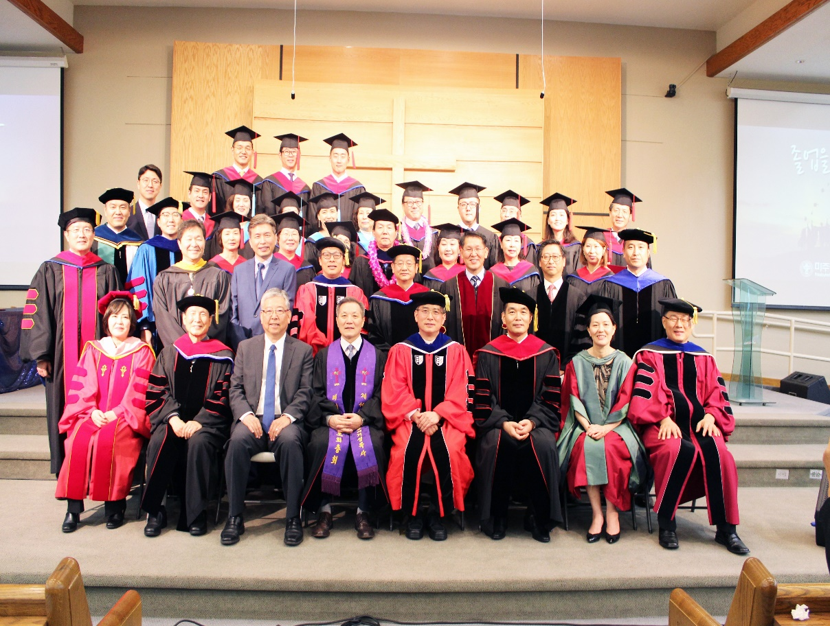

**강의사역**:  
미주장신